1

Vitima(telefone,cpf, id,nome)

Telefone(telefone id, numero, vitima_id) 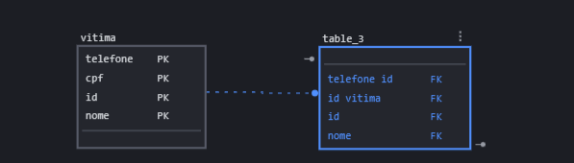

2

Crime(id,descrição do ocorrido, data, local)

Local(logradouro,bairro,cidade,estado)

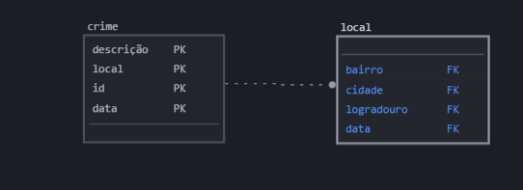

3

Funcionario(nome,telefone,endereço,idade,data nascimento, id)

Endereço(logradouro,bairro,cidade) 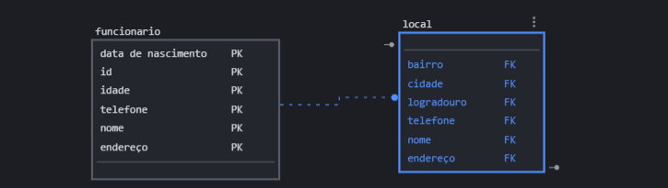

4 Aluno(nescessidades especiais, telefones, áreas de interesse, nome dos responsáveis, idnome, requerimentos)

Requerimentos(data,id do requerimento, descrição requerimento)te